Ethan DUAULT Maths 1STI2DB

Auto 29/09/20

1,5/5 Attention aux erreurs de calcul ainsi qu’aux erreurs de formule (taux de variations)

Tu peux peut-être gagner du temps avec l’éditeur d’équation…

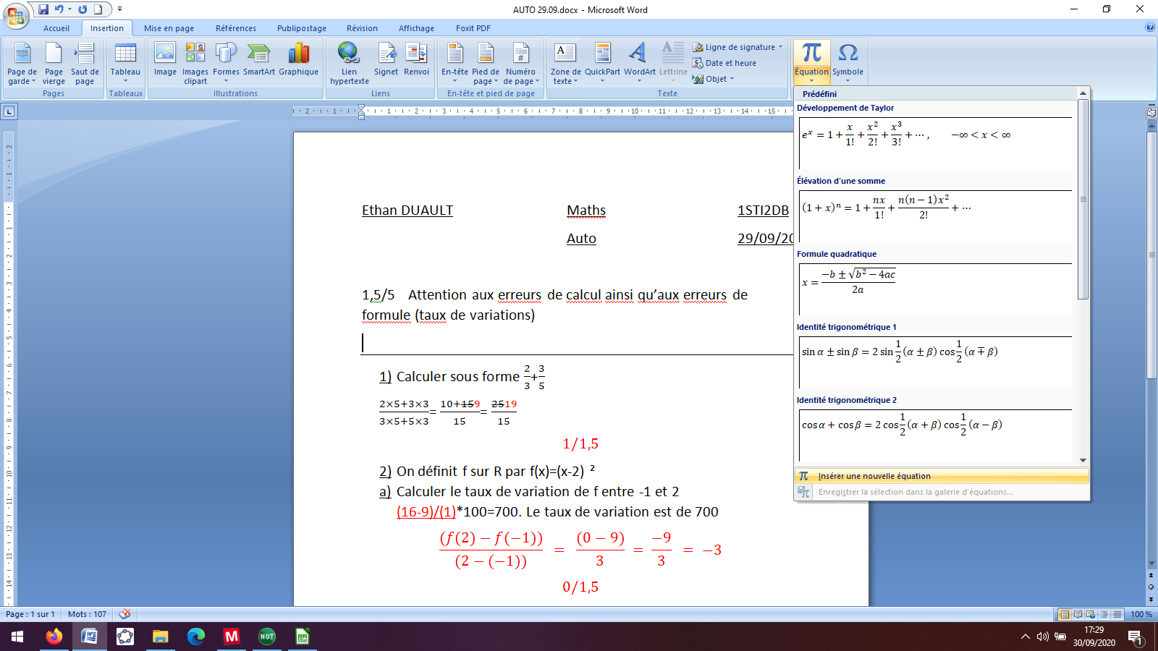

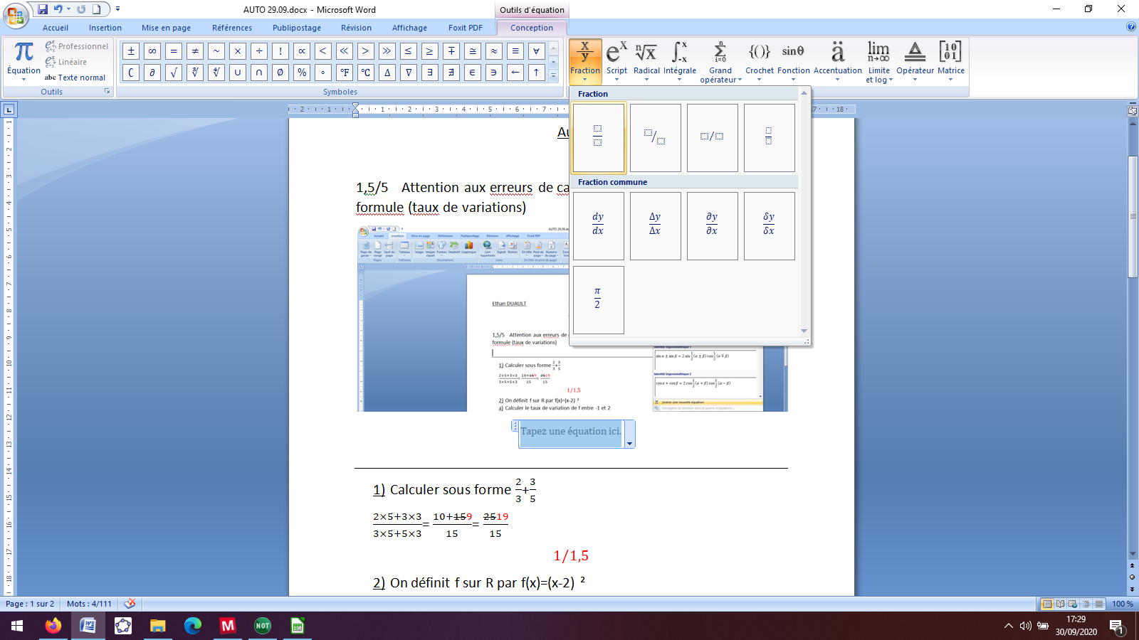

$$\frac{2}{3}+\frac{3}{5}=\frac{10}{15}+\frac{9}{15}=\frac{19}{15}$$

1. Calculer sous forme $\frac{2}{3}$ + $\frac{3}{5}$

$\frac{2×5+3×3}{3×5+5×3}$ = $\frac{10+159}{15}$ = $\frac{2519}{15}$

$$1/1,5$$

1. On définit f sur R par f(x)=(x-2) ²
2. Calculer le taux de variation de f entre -1 et 2

(16-9)/(1)\*100=700. Le taux de variation est de 700

$$\frac{(f(2)-f(-1))}{(2-(-1))} = \frac{(0-9)}{3} = \frac{-9}{3} = -3$$

$$0/1,5$$

1. Montrer que (b-2)²-(a-2)²=(b-a)(a+b-4)

(b-2)²-(a-2)²

= b² - 2×b×2- +2²- (a² - 2×b×2- + 2²)

= b²-a²-4

$$0,5/1,5$$

1. Compléter : a $≤$ 2 et b $≤$ 2 donc a+b~~2~~4 et a+b-4~~-2~~ 0 donc T(a,b)=(…)(a+b-4)/(b-a)=a+b-4 $≤$ 0 pour a<b $≤$ 2. Donc f est ~~négatif~~ sur [$-∞$ ;-1]

$$0/1,5$$

Donc f est décroissante sur ]-infi ;2]

$$\frac{a≤2}{b≤2} \} a+b≤4 et a+b-4≤0$$

T(a,b)=a≥4 et b≥4= $\frac{(b-a)(a+b-4)}{(b-a)}≥0 pour 2≤a<b$ donc f est croissante sur [2,+ $∞$]